Министерство науки и высшего образования Российской Федерации Федеральное государственное автономное учреждение высшего образования «Пермский национальный исследовательский политехнический университет»

Электротехнический факультет   
Кафедра «Информационные технологии и автоматизированные системы»

**О Т Ч Ё Т  
по лабораторной работе**

Дисциплина: «Основы алгоритмизации и программирования»

Выполнил   
студент группы РИС-23-1б  
Краснов А.М.

Проверил  
доцент кафедры ИТАС  
Полякова О. А.

Пермь, 2023

**Условие задачи:**

Вывести равнобедренный треугольник из звездочек с основанием n.

**Анализ задачи**

1. Анализ:
2. Напечатать н строк = внешний цикл обеспечит переход от строки к строке (for для )
3. Каждая строка состоит из двух частей – подстрока пробелов и подстрока звезд. Эти два цикла – внутренние, но они могут управляться одной и той же переменной, поскольку выполняются друг за другом
4. Начальное количество пробелов – p - равно нулю, но на каждом шаге их количество увеличивается на 1, p = p + 1
5. Количество звезд z в первой строке равно n, но на каждом шаге их количество уменьшается на 1 – z = z-1

**Блок-схема:**

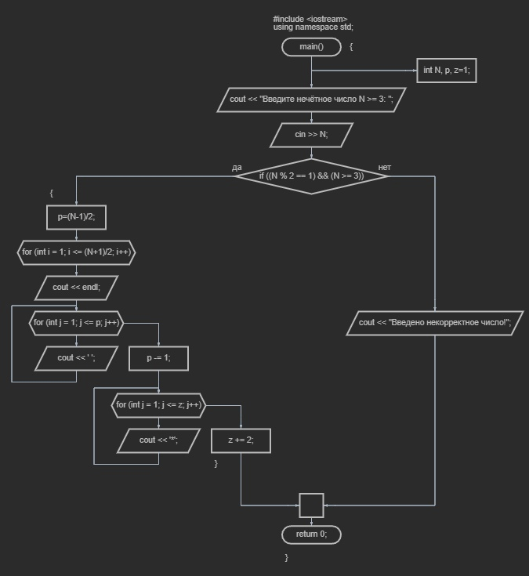

**Код:**

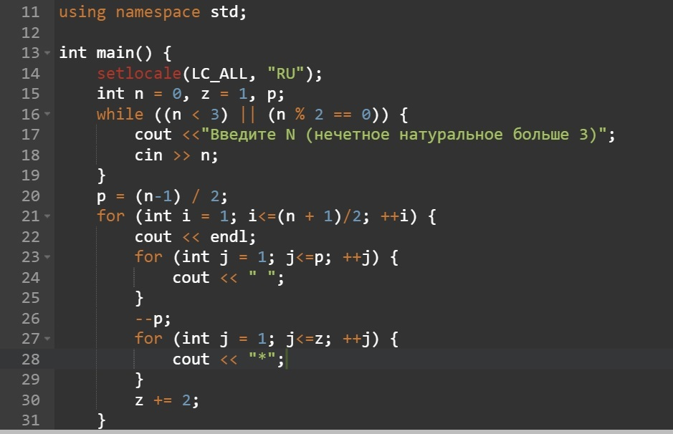

**Примеры вывода при разных наборах входных данных:**

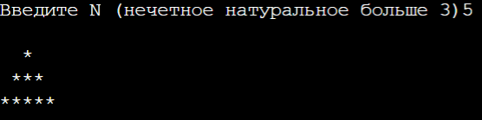

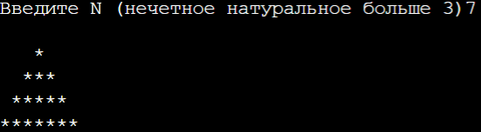

**Итог:** программа реализована и работает исправно.

**Скриншоты с платформы GitHub:**

